제목: 클론 전쟁 — 클럽 리더를 위한 노트

embeds: "*.png"

...

**#수업소개**

이 프로젝트에서 아이들은 플레이어가 우주선을 조종해 적들에게 번개를 쏠 수 있는 게임을 만들 것입니다.

**#수업자료**

이 프로젝트엔 Scratch 2 가 필요합니다. Scratch 2 는 http://jumpto.cc/scratch-on 에서 온라인으로 사용하거나 http://jumpto.cc/scratch-off 에서 다운받아서 오프라인으로 사용할 수 있습니다.

이 프로젝트의 완성본은 <http://scratch.mit.edu/projects/46018140/#editor> 에서 보거나 이 프로젝트의 'Download Project Materials' 링크를 클릭해서 다운로드 할 수 있으며 다음을 포함하고 있습니다:

+ CloneWars.sb2

**#배움 목표**

+ 이 프로젝트에선 이전에 배운 프로그래밍 기술들을 통합시키고 스프라이트로 다른 스프라이트의 복제를 만들고 다량의 복제품들이 어떻게 발사물로 사용될 수 있는지 보여 줍니다.

**#도전과제**

+ "번개 고치기" - `기다리기`{제어} 블록을 사용해서 번개의 횟수를 줄이기;

+ "목숨과 점수" - `lives`{데이터}, `score`{데이터} 와 `highscore`{데이터} 변수 만들기;

+ "게임 개선하기" - 적들 추가하기, 체력 회복 아이템 등등.

-------------------------------------------------수업내용-------------------------------

제목: 클론 전쟁

난이도: Scratch 2

stylesheet: scratch

embeds: "*.png"

materials: ["Club Leader Resources/*"]

beta: true

...

**## 커뮤니티 기부 프로젝트**

이 프로젝트는 Erik이 만들어 기부하였습니다. 자신의 프로젝트를 기부하고 싶으시다면 [Github 에서 저희에게 연락주세요](https://github.com/CodeClub).

**# 소개**

이 프로젝트에선 지구를 외계인의 침공으로부터 구하는 게임을 만들 것입니다.

<div class="scratch-preview">

<iframe allowtransparency="true" width="485" height="402" src="http://scratch.mit.edu/projects/embed/46018140/?autostart=false" frameborder="0"></iframe>

</div>

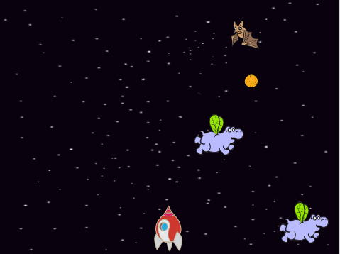

**# 1 단계: 우주선 만들기**

지구를 지킬 우주선을 만듭시다!

## 단계별 체크리스트

+ 새 스크래치 프로젝트를 시작하고 고양이 스프라이트를 지워서 프로젝트를 비게 만드세요. 온라인 스크래치 에디터는 <http://jumpto.cc/scratch-new> 에서 찾을 수 있습니다.

+ 프로젝트에 'stars' 배경과 'Spaceship' 스프라이트를 넣으세요. 우주선을 축소한 후 스크린 바닥 쪽으로 옮기세요.

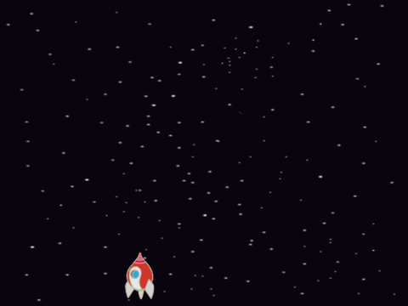

+ 우주선에 코드를 넣어 왼쪽 방향키를 누르면 왼쪽으로 움직이게 만듭시다. 이 블록들이 필요합니다:

깃발 클릭했을 때

무한 반복하기

만약 <[왼쪽 화살표 v] 키를 눌렀는가?> 라면

x좌표를 (-4) 만큼 바꾸기

end

end

```

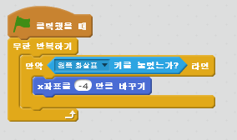

+ 오른 쪽 방향키를 누르면 우주선이 오른쪽으로 가도록 코드를 더해 주세요

+ 우주선을 방향키로 움직일 수 있나 시험해 주세요

## 프로젝트를 저장하세요t

**# 2 단계: 번개**

우주선이 번개를 쏠 수 있게 만듭시다!

## 단계별 체크리스트

+ 스크래치 저장소에서 'Lightning'스프라이트를 더해줍시다. 스프라이트 모양을 누른 후 번개를 아래 위로 뒤집어 줍시다.

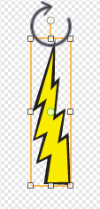

+ 게임이 시작되면 우주선이 총을 쏠 때까지 번개는 숨겨져 있어야 합니다.

깃발 클릭했을 때

숨기기

```

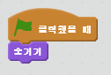

+ 다음 코드를 우주선에 더해서 스페이스 키를 누를 때마다 새 번개가 생기게 만듭시다.

깃발 클릭했을 때

무한 반복하기

만약 <[스페이스 v] 키를 눌렀는가?> 라면

[Lightning v] 복제하기

end

end

```

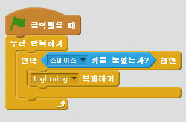

+ 번개의 새 복제가 만들어질 때마다 우주선과 같은 장소에서 시작한 후 화면 끝에 닿을 때까지 위로 올라가야 합니다. 다음 코드를 번개 스프라이트에 더해주세요:

복제되었을 때

[Spaceship v] 위치로 이동하기

보이기

<[벽 v] 에 닿았는가?> 까지 반복하기

y좌표를 (10) 만큼 바꾸기

end

이 복제본 삭제하기

```

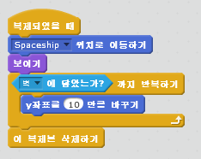

노트: 새 번개 복제는 가려진 채 우주선으로 옮겨진 후 보여집니다. 이게 더 자연스러워 보이니까요.

+ 스페이스 키를 눌러서 번개가 나오는지 확인해보세요.

## 프로젝트를 저장하세요

**## 도전과제: 번개 고치기**

스페이스 키를 계속 누르고 있으면 어떻게 되나요? `기다리기` 블록을 사용해 이 문제를 고칠 수 있겠 나요?

## 프로젝트 저장하기

**# 3 단계: 날아다니는 우주 하마들**

저희 우주선을 파괴하려는 우주 하마들을 더해봅시다.

## 단계별 체크리스트

+ 스크래치 저장소에서 'Hippo1' 스프라이트를 골라 새 스프라이트를 만드세요.

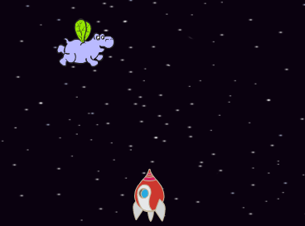

+ 스프라이트의 `회전 방식을 왼쪽-오른쪽 로 정하기` 으로 정한 후 다음 코드를 더해 게임이 시작될 때 스프라이트가 가려져 있도록 만드세요:

깃발 클릭했을 때

숨기기

```



+ 새 변수 `speed`{데이터} 를 만들고 하마 스프라이트에서만 사용하게 만드세요.

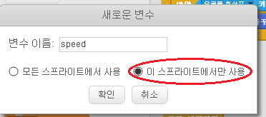

제대로 했다면 변수 옆에 스프라이트의 이름이 있을 것입니다:



+ 다음 코드는 새 우주 하마를 몇 초에 한번씩 만들게 할 것입니다. 이 코드는 스테이지에 더하는게 좋습니다:

깃발 클릭했을 때

무한 반복하기

((2) 부터 (4) 사이의 난수) 초 기다리기

[Hippo1 v] 복제하기

end

```

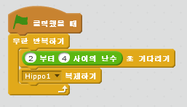

+ 각 우주 하마 복제가 시작될 때마다 번개에 맞을 때까지 스테이지에서 (무작위 속도로) 돌아다니게 만드세요. 이 코드를 하마 스프라이트에 더하세요:

복제되었을 때

[speed v] 에 ((2) 부터 (4) 사이의 난수) 저장하기

x:((-220) 부터 (220) 사이의 난수) y:(150) 로 이동하기

보이기

<[lightning v] 에 닿았는가?> 까지 반복하기

(speed) 만큼 움직이기

오른쪽으로 ((-10) 부터 (10) 사이의 난수) 도 돌기

벽에 닿으면 튕기기

end

이 복제본 삭제하기

```

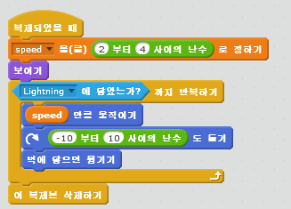

+ 우주 하마의 코드를 시험해보세요. 몇 초에 한번씩 하마의 복제가 나타나고 각각 나름의 속도로 움직여야 합니다.

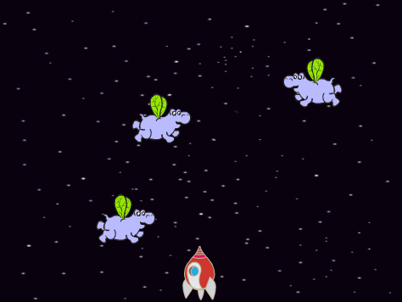

+ 번개총을 시험해보세요. 하마를 맞췄을 때 하마가 사라지나요?

+ 하마가 우주선을 건드리면 우주선이 폭발하게 만들어야 합니다! 먼저 우주선에 2개의 모양, 'normal' 과 'hit'가 있도록 확인하세요.

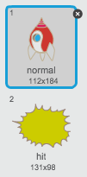

우주선의 'hit' 모양은 스크래치 저장소에서 'Sun' 이미지를 더한 후 '색칠하기' 도구로 색을 바꿔서 만들 수 있습니다.



+ 이 코드를 우주선에 더해서 우주선이 하마와 충돌할 때 마다 모양을 바꾸게 만드세요:

깃발 클릭했을 때

무한 반복하기

모양을 [normal v] (으)로 바꾸기

<[Hippo1 v] 에 닿기?> 까지 기다리기

모양을 [hit v] (으)로 바꾸기

[hit v] 방송하기

(1) 초 기다리기

end

```

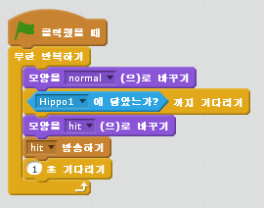

+ 위에서 'hit' 메시지를 방송했다는 걸 보셨 나요? 이 메시지를 이용해서 우주선이 충돌했을 때 모든 우주 하마들이 사라지게 만들 수 있습니다.

하마에 다음 코드를 더하세요:

[hit v] 수신할 때

이 복제본 삭제하기

```

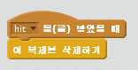

+ 새 게임을 시작한 후 하마와 충돌해서 코드를 시험해보세요.

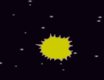

## 프로젝트를 저장하세요

**## 도전과제: 목숨과 점수**

`lives`{데이터}와 `score`{데이터} 혹은 `highscore`{데이터} 변수까지 게임에 더할 수 있겠 나요? 도움이 필요하다면 `공 잡기' 프로젝트를 돌아보세요.

## 프로젝트 저장하기

# 4 단계: 과일 박쥐!

우주선으로 오렌지를 던져 대는 과일 박쥐를 만듭시다.

## 단계별 체크리스트

+ 먼저 스테이지 최상단에서 `무한 반복하기`{제어} 로 `움직이는` 박쥐 스프라이트를 만드세요. 코드를 시험해보는 걸 잊지 마세요.

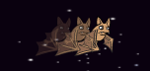

+ 박쥐 모양을 살펴보면 이미 2번 모양이 있는 걸 확인할 수 있습니다:

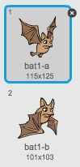

`다음 모양으로 바꾸기`{형태} 블록을 사용해서 박쥐가 움직이면서 날개를 퍼덕이게 만드세요.

+ 스크래치 저장소에서 '오렌지' 스프라이트를 만들어 오세요

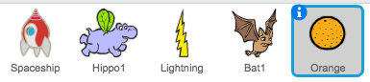

+ 박쥐에 코드를 더해 몇 초에 한번씩 오렌지의 복제를 만들도록 하세요.

깃발 클릭했을 때

무한 반복하기

((5) 부터 (10) 사이의 난수) 초 기다리기

[Orange v] 복제하기

end

```

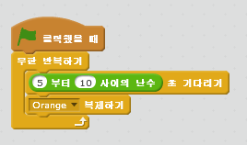

+ 오렌지 스프라이트를 클릭해서 이 코드를 넣어서 오렌지 복제들이 박쥐에서 떨어져서 우주선이 있는 화면 아래쪽으로 가게 만드세요:

깃발 클릭했을 때

숨기기

복제되었을 때

[Bat1 v] 위치로 이동하기

보이기

<[벽 v] 에 닿기?> 까지 반복하기

y좌표를 (-4) 만큼 바꾸기

end

이 복제본 삭제하기

[hit v] 수신할 때

이 복제본 삭제하기

```

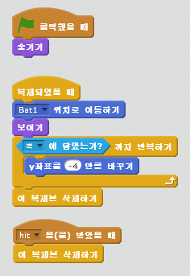

+ 우주선 스프라이트에선 하마나 오렌지와 충돌할 수 있게 코드를 수정해주세요:

<<[Hippo1 v] 에 닿기?> 또는 <[Orange v] 에 닿기?>> 까지 기다리기

```



+ 게임을 시험해보세요. 떨어지는 오렌지에 맞으면 어떻게 되나요?

## 프로젝트를 저장하세요

**# 5 단계: 게임 오버**

게임 끝에 'game over' 메시지가 나오게 만듭시다.

## 단계별 체크리스트

+ 아직 만들지 않았다면`lives` 란 변수를 만드세요. 우주선은 목숨 3개로 시작하고 적과 충돌할 때마다 목숨을 하나씩 잃어야 할 것입니다. 또한 목숨을 모두 잃으면 게임이 멈춰야 합니다. 도움이 필요하다면 '공 잡기' 프로젝트를 돌아보세요.

+ 텍스트 도구로 'Game Over' 스프라이트를 만드세요.



+ 스테이지에서 게임이 끝나기 직전에 `game over` 메시지를 방송하게 만드세요.

[game over v] 방송하고 기다리기

```



+ 이 코드를 'Game Over' 스프라이트에 넣어서 게임이 끝나면 메시지가 나오게 만드세요:

깃발 클릭했을 때

숨기기

[game over v] 수신할 때

보이기

```

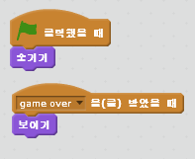

스테이지에서 `[game over] 방송하고 기다리기`{이벤트} 블록을 사용하기 때문에 게임이 끝나기 전에 'Game Over' 스프라이트가 나오도록 기다릴 것입니다.

+ 게임을 시험해보세요. 몇 점을 얻을 수 있나요? 게임이 너무 쉽거나 어렵다면 개선할 수 있는 방법들이 있나요?

## 프로젝트를 저장하세요

**## 도전과제: 게임 개선하기**

게임을 어떻게 개선할 수 있나요? 몇가지 아이디어 들입니다:

+ 추가 목숨을 얻을 수 있는 체력 팩을 더하기;



+ 우주선이 피해야 할 운석들 더하기;



+ 100점을 얻으면 더 많은 적들이 나타나게 만들기.

<(score) = [100]> 까지 기다리기

```



## 프로젝트를 저장하세요